来自自家蜂群的蜂蜜

LAUDA 扩大其生态承诺

Lauda-Königshofen, 2024 年 10 月 10 日 - LAUDA DR. R. WOBSER GMBH & CO. KG 去年在公司场地建立了两个蜂群。第一批蜂蜜于今年夏天完成。在现场访问期间，全球精确温度控制市场领导者的总裁兼首席执行官 Gunther Wobser 博士和公司的两位业余养蜂人对蜂箱以及收获的第一批蜂蜜的质量和味道印象深刻。

“通过蜂群，我们希望为当地生物多样性做出贡献，同时提高人们对蜜蜂重要性的认识，”Wobser 博士在谈到该项目时解释道。“这是我们承担社会责任的具体一步。”

这两个蜂群由 LAUDA 员工 Stephen Bauer 和 Manuel Faulhaber 照料，在第一个季节共生产了 20 公斤蜂蜜。油菜籽和晚熟收割作物的混合物出售给公司员工。所得款项将用于支付成本并在 2025 年购买另一个蜂群。

业余养蜂人 Stephen Bauer 认为蜂巢的温度调节与 LAUDA 的核心业务之间存在惊人的相似之处：“蜜蜂将蜂巢内的温度保持在 34 到 35 摄氏度之间。它们通过扇动翅膀降温或肌肉颤动产生热量等行为来实现这一点。这种自然的精确度令人印象深刻，即使它与我们的技术解决方案根本不同。”

Stephen Bauer 概述了迄今为止的挑战。特别是，蜂巢中蜂蜜过早结晶的现象一直是收获过程中的主要困难。蜜蜂群的自然种群动态，尤其是蜂群的过程，也是一次新的、有益的体验。

LAUDA 计划在未来几年进一步扩大养蜂项目，并将其作为公司对环境和可持续发展承诺的重要组成部分。如果收获成功，蜂蜜将被用作送给 LAUDA 客人的美味礼物。

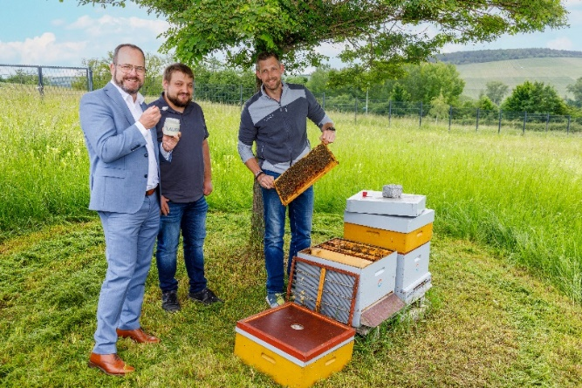  图片 1：博士。 LAUDA 执行合伙人 Gunther Wobser（左）与业余养蜂人 Manuel Faulhaber（中）和 Stephen Bauer（右）一起检查蜂箱。 © 劳达 | 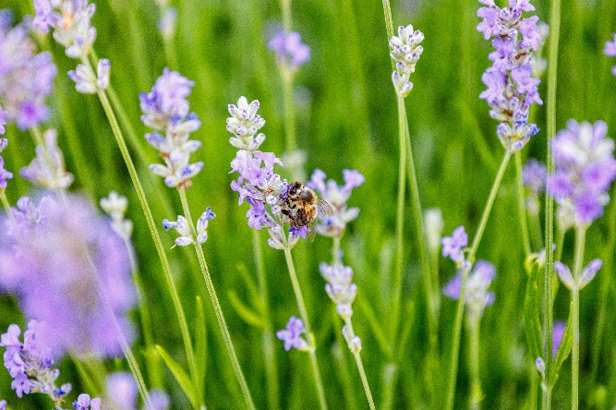  图片 2：一只忙碌的蜜蜂（可能来自 LAUDA 蜂箱）在公司场所入口处的薰衣草丛中工作。种植对蜜蜂友好的植物支持了世界市场领导者的生态承诺。 © 劳达

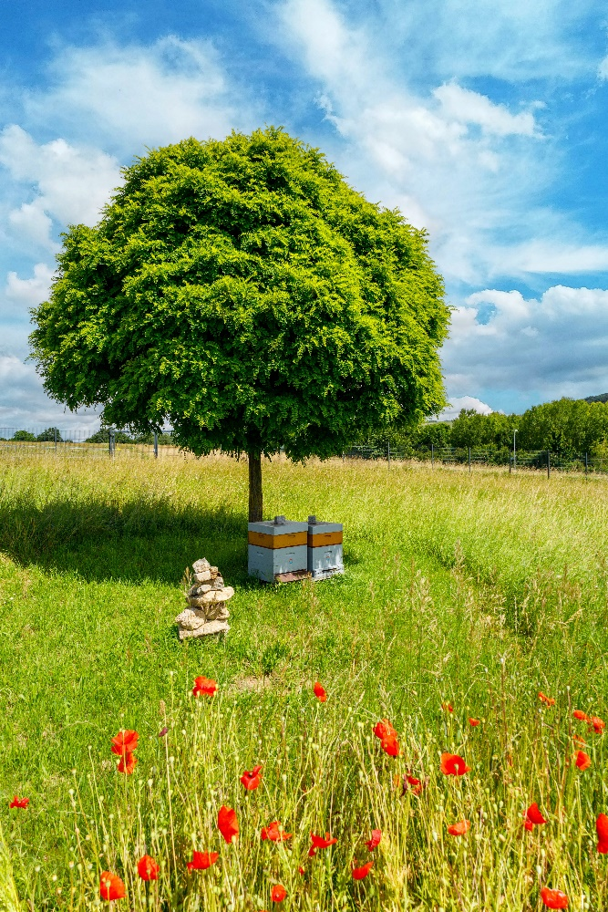
图片 3：自然多样性：树荫下的两个 LAUDA 蜂箱，周围是开满鲜艳罂粟花的草地。蜜蜂项目促进了公司场所的生物多样性，并为蜜蜂提供了理想的环境。 © 劳达

我们是 LAUDA – 精确温度控制领域的世界市场领导者。我们的温度控制仪器和设备是许多重要应用的核心，为更美好的未来作出贡献。作为全方位服务供应商，我们在研究、生产和质量控制中保证最佳温度。我们是电动汽车、氢气、化学、制药/生物技术、半导体和医疗技术领域的可靠合作伙伴。凭借专业的建议和创新的解决方案，近 70 年来，我们每天都以崭新面貌支持世界各地的客户。

在公司管理方面，我们迈出的每一步都是具有决定意义的。我们关注员工成长并不断挑战自我：向着我们共同塑造的更美好未来努力。

新闻联络人
我们非常愿意向媒体提供有关我们公司、LAUDA FabrikGalerie 以及我们促进创新、数字化和创意管理项目的信息稿。我们期待与您进行开诚布公的交流 - 联系我们！

CHRISTOPH MUHR
企业公关部门负责人
电话 + 49 (0) 9343 503-349
christoph.muhr@lauda.de

LAUDA DR.R. WOBSER GMBH & CO.KG, Laudaplatz 1, 97922 Lauda-Königshofen，德国两合公司：所在地 Lauda-Königshofen，注册法院 Mannheim HRA 560069个人责任合伙人：LAUDA DR.R. WOBSER Verwaltungs-GmbH，所在地 Lauda-Königshofen，注册法院 Mannheim HRB 560226常务董事：Gunther Wobser 博士 (董事长/总裁兼 CEO)，Mario Englert 博士 (CFO)，Marc Stricker 博士 (COO)

